郑州市卫生计生行政审批
工作简报

2018年第2期
郑州市卫生计生委行政审批办公室 2018年6月30日

规范许可 高效服务
全力推进卫生计生行政许可档案管理工作

2018年6月28日，郑州市卫生计生行政许可档案管理现场会在新郑市召开。参加会议的有郑州市卫计委副主任李长友、郑州市卫计委行政审批办主任刘志刚及各县市区分管行政审批业务的主管领导和科室负责人，共计50余人。
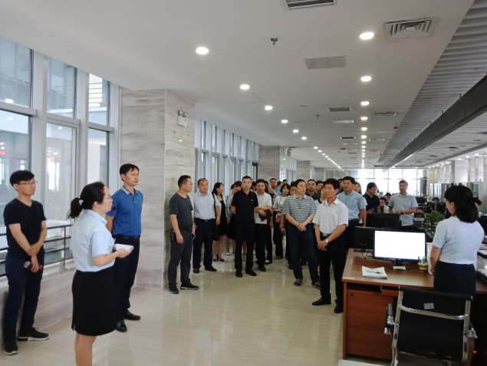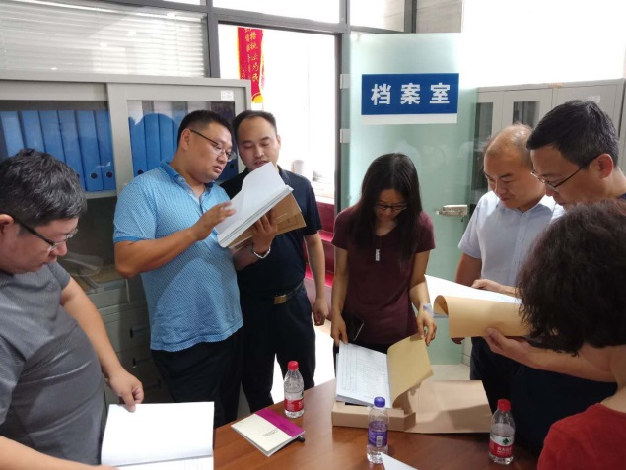

此次会议共分两项议程：首先参观浏览了新郑市卫生计生行政许可档案室。各县市区行政审批科负责人认真查看了新郑市卫计委归档整理的医疗机构、医师及三孩生育证等有关行政许可材料。针对工作中存在的科室信息流转、档案装订流程、归档存放细节等进行了详细的了解和交流。
其次，集中参观新郑市公立人民医院，并在行政楼四楼会议室举行了“郑州市卫生计生行政许可档案管理现场会”。会议共分四项议程：1、新郑市卫计委主任李长法致辞；2、新郑市卫计委首席代表李二峰主任做汇报发言；3、郑州市卫计委审批办主任刘志刚对2018年下半年档案管理、电子化注册、信息通报和“双创”四项重点工作进行安排部署；4、郑州市卫计委副主任李长友做重要讲话。
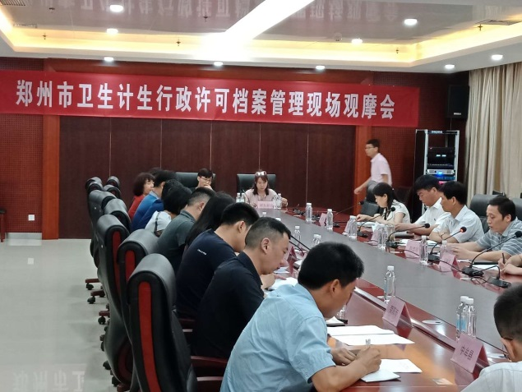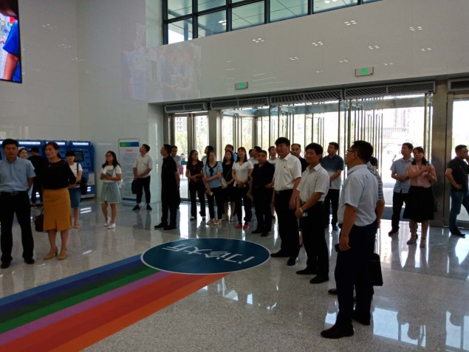卫生计生行政许可档案的规范整理，关系到为民群众的办事效率、关系到依法办事的工作成效。通过此次会议的召开，郑州市卫计委各县市区都收获了不同程度的工作心得，相信通过大家的共同努力，郑州市卫生计生行政审批工作将再上一个新台阶，取得更新的成绩！
工作动态

5月16日，新密市卫计委审批办人员参加了监督科组织的办理《放射诊疗许可证》业务培训。此次培训邀请到监督科科长李永，对如何办理《放射诊疗许可证》进行细致讲解，包括业务遇见的各种问题。通过培训，切实提高了窗口办工作人员的业务素质和工作水平，夯实了医疗行业管理工作的基础，以便更好为群众服务。
5月底，中牟县政务服务中心组织各窗口工作人员进行“强素质、树形象”专题培训活动。通过此次培训活动，我窗口工作人员更深刻的认识了愚公移山精神，下定决心在自己的工作岗位上敢为人先、感想敢干，干就干成、务实重干。
6月12日下午，二七区政务服务中心组织召开审批服务工作推进会，区政务服务中心副主任李开明、24个职能部门行政服务科科长、业务科相关人员参加了会议。会议对近期开展的容缺受理、绿色通道、免复印件服务、“一件事”机制落实等工作进行了强调，对区直部门事项梳理初步优化意见进行了通报，对河南省政务服务网部门事项校对工作进行了安排。
6月13日，郑州市卫计委李长有主任及行政审批处负责人一行4人到新郑市政务服务中心对新郑市卫生计生行政许可档案室的建设工作进行深度调研。新郑市卫计委李长法主任、李二峰副主任陪同调研。现场调研中，郑州市卫计委领导首先听取了新郑市卫计委关于建设行政许可档案室的整体进展情况。接着，对档案室建设过程中涉及的模板确定、柜体制作、档案盒采购、档案装订流程、盒脊打印等细节问题进行了详细了解。最后，李长有主任对我委档案室中存在的临时档案规整、档案资料精准查询等提出了指导性建议，并明确我委积极筹备、尽快完善，为6月底的现场会召开做好全面准备。新郑市卫计委将立即行动，整改落实，为我市行政审批工作的规范推进贡献力量！

亮点工作

5月15日登封市行政服务科对卫生计生窗口4月份业务开展及办件回访情况进行了通报表扬。
5月份，根据《二七区行政审批工作考核奖惩评价暂行办法》和《二七区政务服务中心绩效考核管理办法》的具体要求，二七区行政审批科获得“红旗窗口”称号。
6月20日登封市行政服务中心对卫计委窗口孙卫仙、陈瑞丽、李晓博进行表扬，登封市卫计委窗口在业务考核中名列第一。
荥阳市卫计委窗口“三抓三强化”（抓窗口建设，强化服务意识；抓理论学习，强化业务理论水平；抓实作培训，强化实作能力），提升办事效率及窗口服务水平，受到了办事人事的一致好评。

信息上报及采用情况表

单位 | 上报信息情况 | 信息采用情况 | 备注
中原区 | 0 | 0
二七区 | 2 | 2
金水区 | 0 | 0
管城区 | 0 | 0
惠济区 | 0 | 0
经开区 | 0 | 0
高新区 | 0 | 0
郑东新区 | 0 | 0
航空港区 | 0 | 0
上街区 | 0 | 0
荥阳市 | 1 | 1
新郑市 | 2 | 2
新密市 | 1 | 1
登封市 | 2 | 2
中牟县 | 1 | 1
巩义市

